备案号：攀司准字〔2021〕39号

攀枝花市自然资源和规划局
关于印发《攀枝花市自然资源和规划局调查监测成果使用管理办法（试行）》的通知

两县自然资源和规划局、三区分局、各局机关科室及直属事业单位：
《攀枝花市自然资源和规划局调查监测成果使用管理办法》已经2021年第21次局党委会审议通过，现印发你们，请认真贯彻落实。

攀枝花市自然资源和规划局
2021年12月8日

攀枝花市自然资源和规划局
调查监测成果使用管理办法（试行）

- 总则
第一条 为规范自然资源调查监测成果的提供、使用和管理，保障调查监测成果安全有效利用，根据《土地调查条例》《基础测绘成果提供使用管理暂行办法》《国家涉密基础测绘成果资料提供使用审批程序规定》《中华人民共和国保守国家秘密法》《四川省测绘管理条例》《中华人民共和国测绘法》等有关法律法规，结合我市实际，制定本办法。
第二条 本办法适用于通过自然资源调查监测活动形成的应纳入工作秘密管理的数据及数据库、统计数据集、报告、图件等相关成果资料，其他涉密的调查数据成果使用应严格按照国家相关法律法规执行。
第三条 自然资源调查监测与确权登记科负责本行政区域内调查监测成果的监督、管理。市自然资源调查统计中心（以下简称调查统计中心）负责调查监测成果的保管、查询和利用。
第四条 本办法适用于使用攀枝花市自然资源和规划局调查监测成果的单位和其他组织。
- 一般规定
第五条 查询、利用调查监测成果，应当在调查统计中心处进行，法律法规另有规定的除外。
第六条 申请使用调查监测成果的，应当提交以下材料：
（一）申请单位经办人介绍信（授权委托书）；
（二）申请单位经办人有效身份证复印件；
（三）申请单位商请提供使用调查监测成果的函件或申请；
（四）《攀枝花市调查监测成果使用申请表》（见附件1）；
（五）《攀枝花市调查监测成果使用安全保密承诺书》（见附件2）；
（六）《攀枝花市调查监测成果使用保密协议书》（见附件4）。
项目委托规划、设计、开发等第三方的，还需提交以下材料：
（一）第三方企业或事业单位经办人有效身份证复印件；
（二）与第三方签订的《攀枝花市调查监测成果使用保密协议书》复印件（见附件4）。
申请人在使用调查监测数据成果时，新增第三方的，需向原审批部门补齐第三方纸质资料。
- 审批程序
第七条 调查统计中心收到申请材料后，对申请人提交的申请材料进行初审。初审的主要内容有：
（一）申请事项是否需要依法审批，是否属本机关审批范围；
（二）申请材料是否齐全、有效，填报是否符合规定要求。
第八条 调查统计中心对申请材料审核后，根据下列情况分别做出处理：
（一）申请数据成果依法不需要进行审批的，应当即时告知申请人不予受理，退回申请材料；
（二）申请材料存在可以当场更正错误的，应当允许申请人当场更正；
（三）申请材料不齐全或者不符合填报规定的，应当场一次性告知申请人需补正的全部内容；
（四）申请事项属于本机关审批范围，申请材料齐全且符合要求的，或者申请人按照要求提交全部补正申请材料的，应当受理申请。
第九条 调查统计中心根据审核情况，填写《攀枝花市调查监测成果使用审批表》（附件3），在1个工作日内连同全部受理和申请材料一并报送审批机关审批。审批机关在4个工作日内按照办理程序要求完成审批（详见附件3）。
第十条 经审批同意的，由调查统计中心负责按程序以市自然资源和规划局名义与使用单位签订《攀枝花市调查监测成果使用保密协议书》（附件4），并及时提供调查成果资料，并做好台账登记。不予提供的，应当说明理由。
- 成果使用
第十一条 调查统计中心应建立调查监测成果跟踪追溯台账，每年梳理调查成果提供和使用情况，每年12月25日前报自然资源调查监测与确权登记科备案。
第十二条 使用单位应严格按照下列规定使用调查监测成果：
（一）使用单位应当遵守国家保密法律、法规和有关规定；
（二）领取的调查监测成果资料仅限于在本单位按批准的使用目的使用。未经审批机关批准，不得以任何形式向第三方（包括所属系统和上级、下级或者同级其他单位）提供；
（三）严禁在政务网、互联网存储和使用调查监测成果，成果存储介质不得在涉密计算机和非涉密计算机上交叉使用，不得连接无线设备和非涉密存储介质；
（四）使用单位若委托第三方承担开发、利用任务的，委托任务结束后，使用单位必须按照保密规定及时回收或督促第三方销毁相应调查监测成果。
- 监督管理
第十三条 任何单位和个人均有权向调查监测成果主管部门举报调查监测成果违法使用行为，调查监测成果主管部门应及时调查核实，并依法处理。
第十四条 使用单位被举报或被发现未按规定保管和使用调查监测成果的，在整改措施落实到位前，应停止向其提供调查监测成果，并责令使用人停止使用成果；存在重大失泄密隐患的，收回其提供的调查监测成果；已发生失泄密的，将有关线索移交保密行政管理部门。
第十五条 调查监测成果的申请、审批、提供、使用及管理等过程中发生违法行为，根据保密法律法规的规定处置；构成犯罪的，由相关部门依法追究其责任。
第六章 附则
第十六条 本办法由攀枝花市自然资源和规划局负责解释。
第十七条 本办法自2022年1月8日施行，有效期2年。

附件1
攀枝花市调查监测成果使用申请表
编号：
申请人基本情况
单位名称
详细地址
申请人（企业、事业单位或者社会团体）代码
经办人姓名 |  | 身份证号码
邮政编码 |  | 联系电话
电子邮箱
申请机构负责保密资料管理的部门和人员情况
部门名称
人员姓名
邮政编码 |  | 联系电话
详细地址
电子邮箱
使用调查监测成果的相关内容
使用目的
任务来源
使用成果资料名称
种类、范围、精度及数量
申请人  承诺 | 一、对所提供的申请材料内容的真实性负责。  二、严格遵守《攀枝花市调查监测成果安全保密承诺书》承诺的事项。  三、不擅自复制、转让或者转借调查成果。  （盖章）  年 月 日
备注

备注：该表一式二份，报送申请一份，申请人留存一份。

附件2
攀枝花市调查监测成果使用安全
保密承诺书
编号：
为规范涉密调查监测成果使用的管理，保障涉密调查监测成果的安全有效利用，根据《中华人民共和国保守国家秘密法实施办法》等有关法律法规，确保涉密调查监测成果的安全保密，促进成果合法、有效利用，防止发生失泄密事件，防范非法使用行为，请涉密调查监测成果的申请使用单位认真阅读本责任书并签章确认。
一、本责任书所述“主管部门”为提供涉密调查监测成果资料的行政主管部门；“用户”为涉密调查监测成果的使用单位；提供的“涉密调查监测成果”为所规定的属于国家秘密范围的自然资源调查监测数据、信息、图件及相关技术资料等。
二、用户已被告知并承诺按照《中华人民共和国测绘法》《中华人民共和国保守国家秘密法》《中华人民共和国测绘成果管理条例》《中华人民共和国保守国家秘密法实施办法》《计算机信息系统保密管理暂行规定》、《国家秘密载体保密管理的规定》等相关法律法规及管理文件的要求，对涉密调查监测成果进行有效管理，做好安全保密工作。
三、用户为涉密调查监测成果的直接使用者；用户不得擅自复制、转让或者转借涉密调查监测成果。未经主管部门的书面同意，用户不得以任何形式向第三方（包括所属系统和上级、下级或者同级其他单位）提供涉密调查监测成果。用户若需委托第三方从事批准用途的应用开发，应与第三方签订相应的涉密调查监测成果安全保密责任书，实施有效监督和销毁。第三方为个人以及在我市注册的独资企业和合作企业的，使用单位应当履行对外提供我市涉密调查监测成果的审批程序，并经主管部门审批机关批准后方可使用。
四、涉密调查监测成果存放设施与条件应符合国家保密、消防及档案管理的有关规定和要求，并建立完善的涉密调查监测成果资料保密内部管理制度；经批准复制的秘密载体要进行编号与登记，按同等密级进行管理；涉密计算机系统应按相关规定办理批准使用手续，严防失泄密事件的发生。用户单位被撤销或合并时，应当将涉密调查监测成果移交给承担其原职能的机关、单位或上级机关，并履行登记、签收手续。
五、利用涉密调查监测成果开发生产的产品，未经本级调查监测行政主管部门或者市级调查监测行政主管部门进行保密技术处理的，其秘密等级不得低于所用涉密调查监测成果的秘密等级。
六、用户有责任和义务进行经常性的保密教育和检查,落实各项保密措施,使所属人员知悉与其工作有关的保密范围和各项保密制度;并支持、配合有关主管部门的涉密调查监测成果保密检查工作。
七、本责任书自签订之日起生效，对此之前或之后领取的所有涉密调查监测成果，承诺按此责任书执行。
八、本责任书一式两份，分别由主管部门、用户存档备查。

用户单位(签章)

法人（签字）：

经办人（签字）：

通讯地址：

联系电话：

年 月 日

附件3
攀枝花市调查监测成果使用审批表
编号：
申请人单位基本情况
单位名称
单位地址
组织机构代码 |  |  |  |  | 邮政编码
法定代表人 |  |  |  | 经办人 |  | 联系电话
经办人身份证号码
申请使用调查监测成果资料的相关内容
调查监测
成果名称
秘密等级
使用目的
调查统计中心  初审意见 |  |  | 初审人： 年 月 日
调查登记科  审核意见 |  |  | 审核人： 年 月 日
分管领导审批意见 | 成果申请业务科室分管领导 |  | 审批人： 年 月 日
 | 成果管理业务科室分管领导 |  | 审批人： 年 月 日
主要领导审批意见 |  |  | 审批人： 年 月 日
使用告知 |  |  | 使用单位应当严格按照下列规定管理和使用调查监测成果：  1、此审批表由攀枝花市自然资源和规划局填写并履行相关手续。  2、使用单位必须按照国家保密法律法规进行规范管理，采取  有效的保密措施，严防泄密；不得转借、转让和对外提供；不得在互  联网上传输和展示；未经提供部门审批，不得擅自复制、销毁；  3、使用单位所取得的调查监测成果仅限于在本单位范  围内使用，不得扩展到所属系统和上级、下级或者同级其他单位；  4. 使用单位应当在使用调查监测成果所形成的成果的显  著位置注明涉密调查监测成果版权的所有者；  5、使用单位主体资格发生变化时，应向原受理审批的部门  重新提出使用申请。

注：在涉密期内的保密成果由主要领导审批，其他数据由分管领导审批。
附件4
攀枝花市调查监测成果使用
保密协议书
甲方：
乙方：
为加强第三次全国国土调查项目等调查监测成果中涉密资料的使用管理，确保数据的安全保密，防止发生丢失泄密事件，防范非法使用行为，甲方与乙方依照《中华人民共和国保守国家秘密法》及《中华人民共和国保守国家秘密法实施办法》等有关法律法规，特制定本协议书。
第一条 甲方提供给乙方的有关基础资料内容：

第二条 甲乙双方职责
（一）甲方职责
1．根据乙方工作需要，依法提供有关权限范围内的基础资料。
2．告知乙方保密职责及管理要求。
（二）乙方职责
1．按照《中华人民共和国保守国家秘密法》、《中华人民共和国测绘法》、《中华人民共和国保守国家秘密法实施办法》、《中华人民共和国测绘成果管理条例》、《计算机信息系统保密管理暂行规定》、《国家秘密载体保密管理的规定》、《基础测绘成果提供使用管理暂行办法》等相关法律法规及文件的要求，制定相关的基础资料管理办法和保密规定，明确专人负责对有关基础资料的管理，做好安全保密工作。
2．该资料仅用于 ，不得挪作他用。乙方为保密资料的安全管理者，不得将保密资料用于项目以外的其他工作；不得以商业目的使用该数据或者开发和生产其他产品；使用方可根据需要对数据内容进行必要的修改和对数据格式进行转换，但未经同意，不得将修改、转换后的数据对外发布和提供；使用方不得将涉密调查监测成果在计算机互联网上传输、登载。使用方单位要确保项目结束之后须将原始数据以及基于原始数据所产生的相关成果销毁，不得擅自留存。任何格式或者任何复制品视同原始数据。
3.乙方提供第三方开展该项目时，应与第三方签订相应的安全保密责任书，实施有效管理与监督。第三方为外国组织和个人以及在我国注册的外商独资企业和中外合资、合作企业的，用户应当履行相应审批程序，经相关部门批准。
4．存放有关基础资料的条件与设施应符合国家保密、消防及档案管理的有关规定和要求，并建立完善的图件资料保密内部管理制度。经批准复制的秘密载体要进行编号与登记，按同等密级进行管理。涉密计算机系统应按相关规定办理批准使用手续，严防失泄密事件的发生。
5. 利用涉密调查监测成果开发生产的产品，未经本级调查监测行政主管部门或者市级调查监测行政主管部门进行保密技术处理的，其秘密等级不得低于所用涉密调查监测成果的秘密等级。
6.乙方有责任和义务进行经常性的保密教育和检查，落实各项保密措施，使所属人员知悉与其工作有关的保密范围和各项保密制度。一旦发生泄密涉密事件，使用方负全部责任，将报请上级有关机关批示处理。
第三条 协议的生效与终止
1．本协议自双方签字盖章之日起生效。
2．乙方要确保项目结束之后须将原始数据以及基于原始数据所产生的相关成果销毁，不得擅自留存。任何格式或者任何复制品视同原始数据。
3.成果经国家正式公布解密后，本协议自然终止。
第四条 违约责任
1.乙方承担保密管理责任。一经发现违反本协议规定，造成有关基础资料泄密的，应承担全部法律责任，与甲方无关。
第五条 其它条款
1．本协议一式肆份，甲乙双方各执于贰份，具有同等法律效力。
2．本协议未尽事宜，经双方协调一致，应增加补充条款。补充条款是协议的组成部分。

甲方： （盖章）
法定代表人/委托代理人： （签字）
签字日期： 年 月 日

乙方： （盖章）
法定代表人/委托代理人： （签字）
签字日期： 年 月 日

附件5
调查监测成果数据提供清单

提供方
使用方
数据名称 | 密级 |  | 地理范围 | 数据格式
数据内容 |  |  | 版权所有
数据载体 | 1、光盘； 2、磁带； 3、其他
使用用途
提供方经办人签字 |  | 使用方经办人签字
其他事项
提交数据的  时间 |  | 地点
备注：

附件6

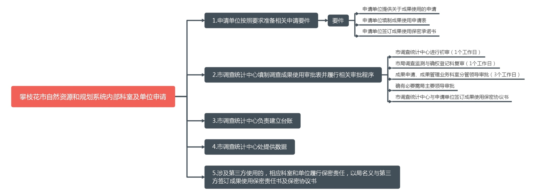
1.攀枝花市自然资源和规划系统内部科室及单位申请使用调查成果办理流程图

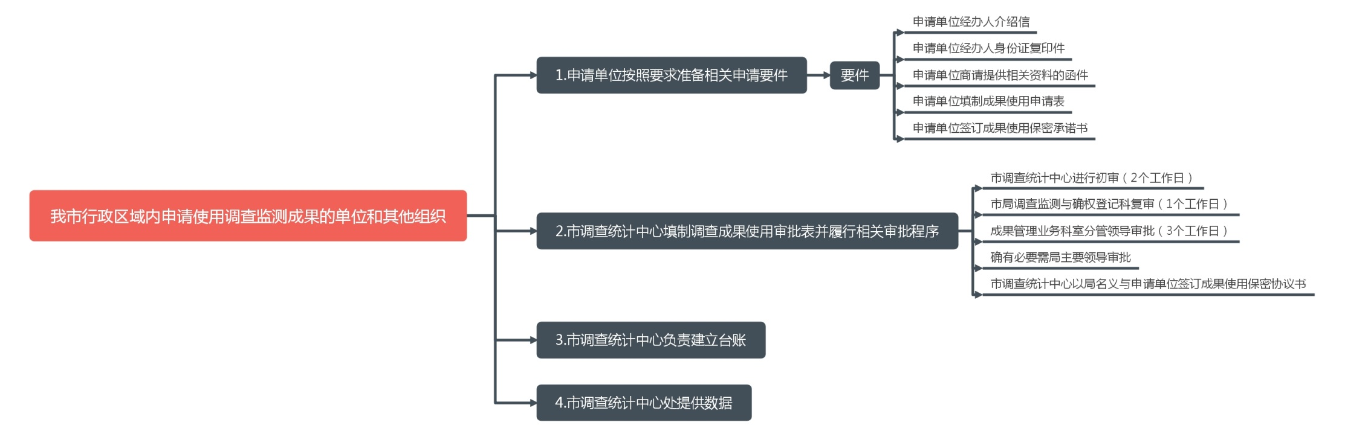

2.我市行政区域内单位和其他组织申请使用涉密调查成果办理流程图

